

**ASSIGMENT WEB1013**

ĐỀ TÀI:

WEBSITE SHOP QUẦN ÁO THỂ THAO

**GVHD:** MAI THANH THẢO

**SVTH: Trần Trung Hiếu_PS24247**

**TPHCM – 2021**

Một số hình ảnh có trong trang web:

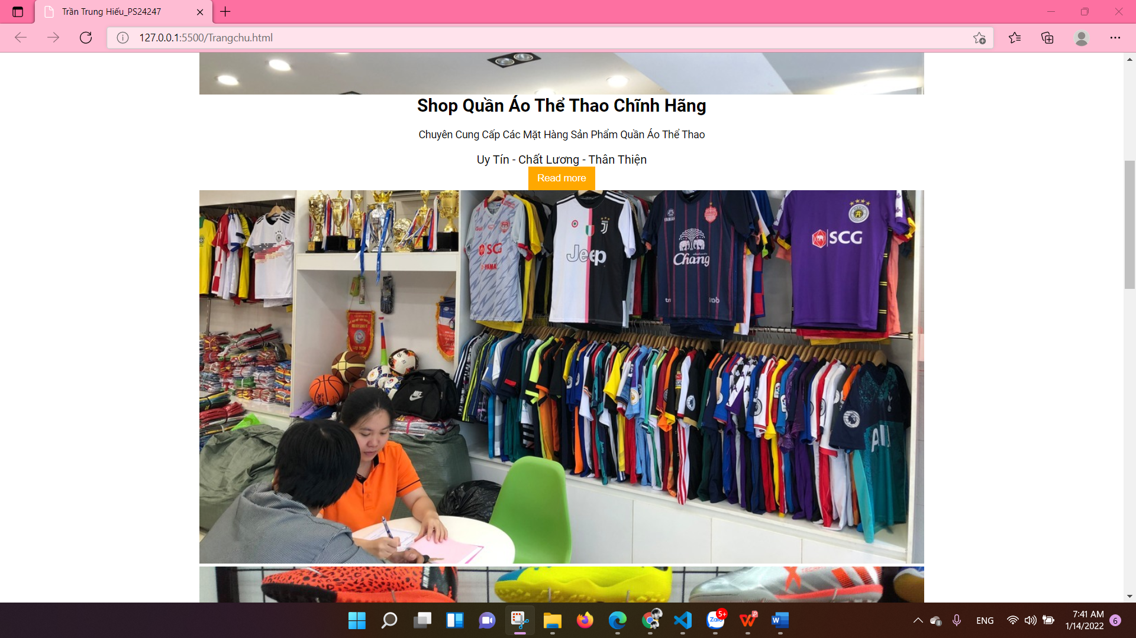

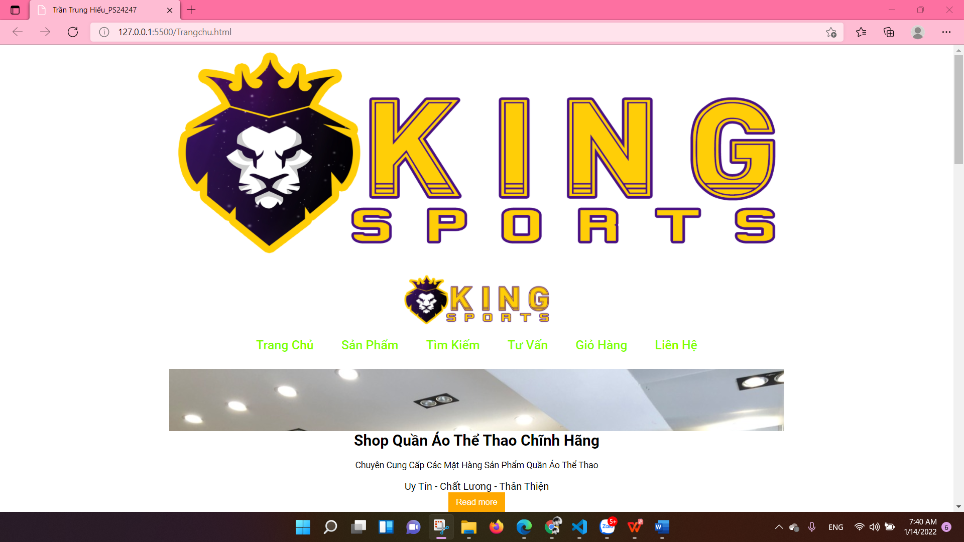

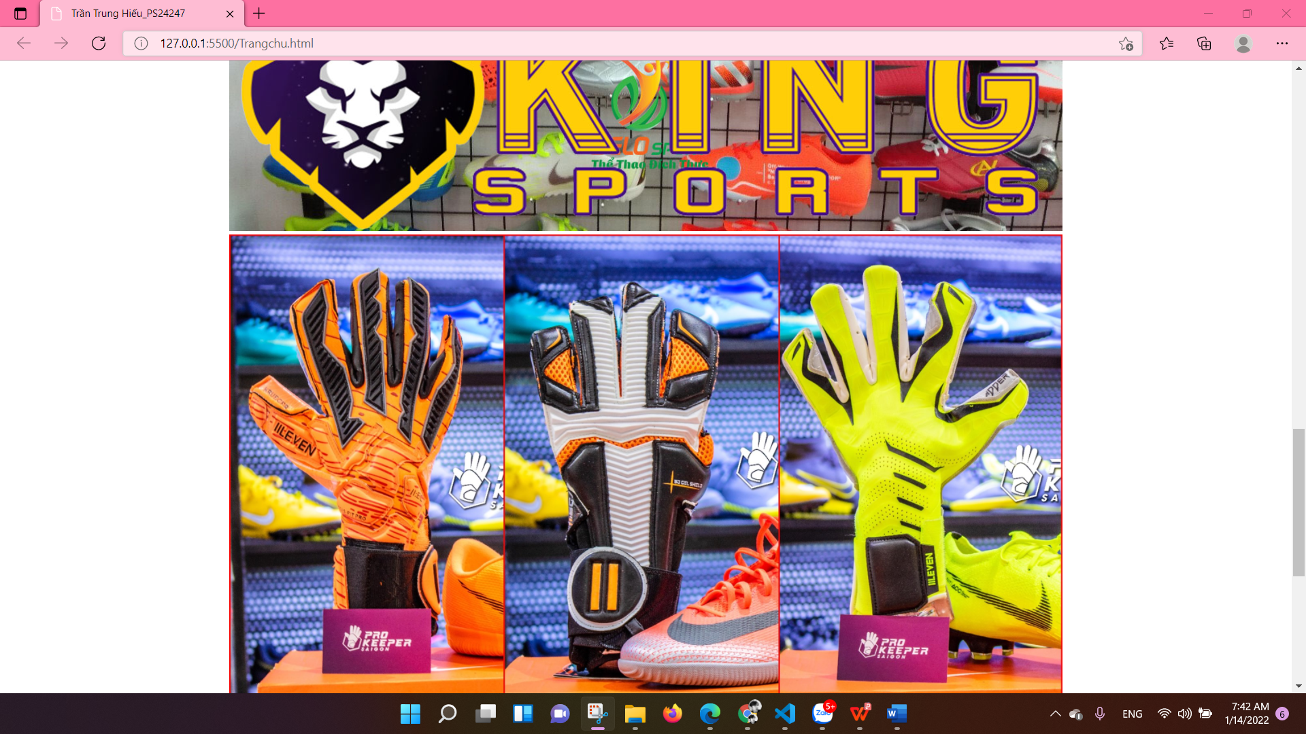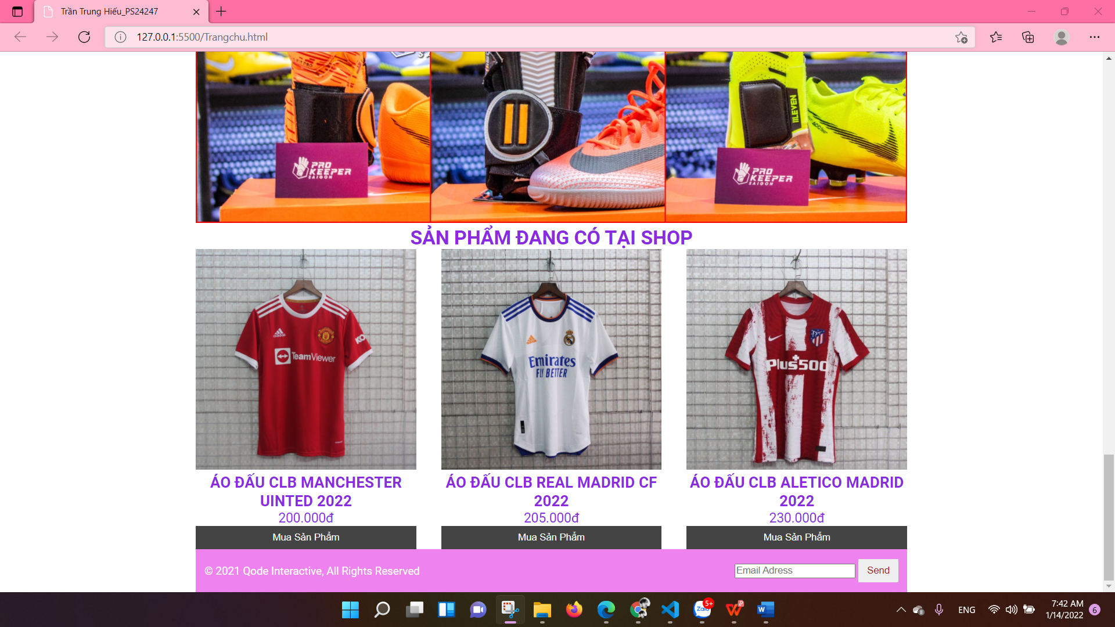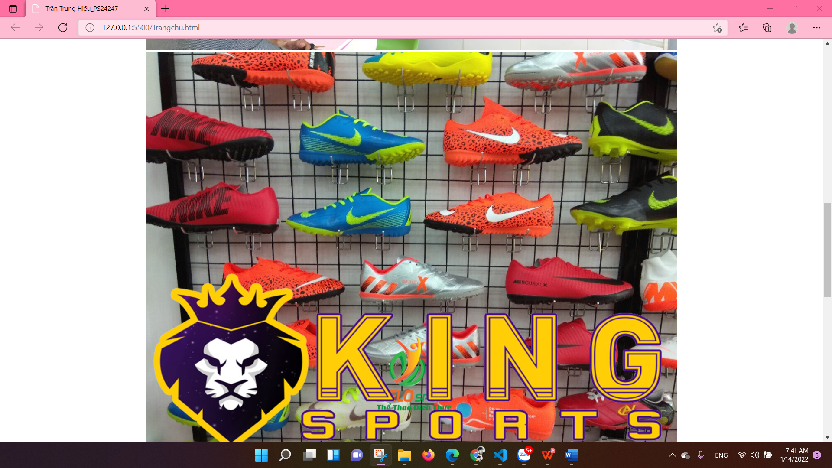

Tạo thư mục và flie(html,css)theo cấu trúc sau:

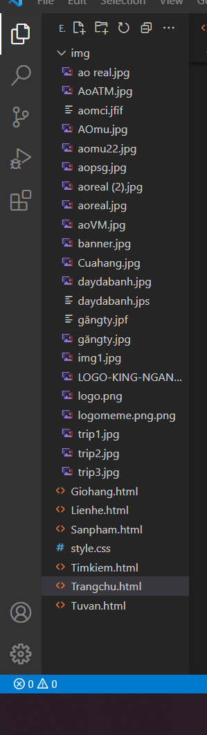

Trong file Trangchu.html tạo cấu trúc như sau:

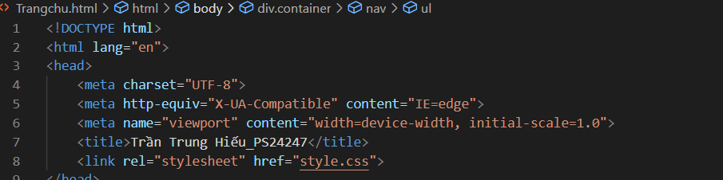

1.header trang WEB:

Tạo layout cho header website trong file **index.html**

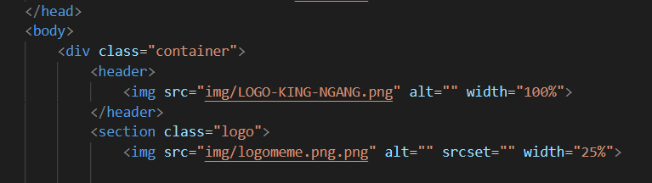

Trong file **styles.css**

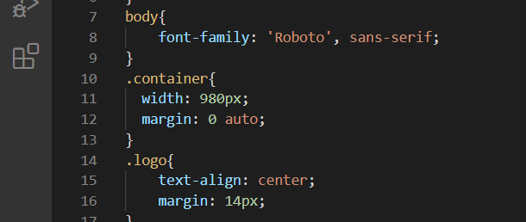

**2. Menu website**

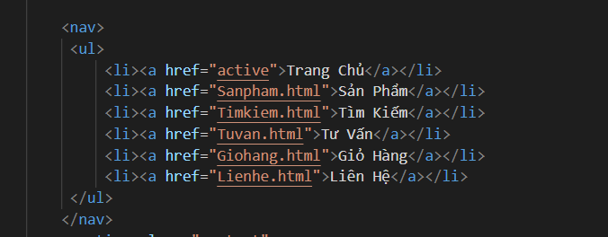

Trong file **styles.css**

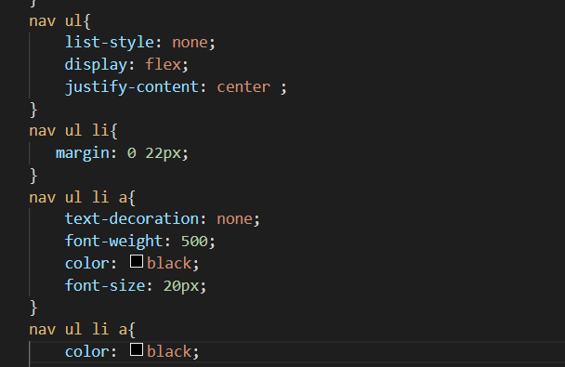

**3.Hình ảnh có sản phẩm có trong trang**

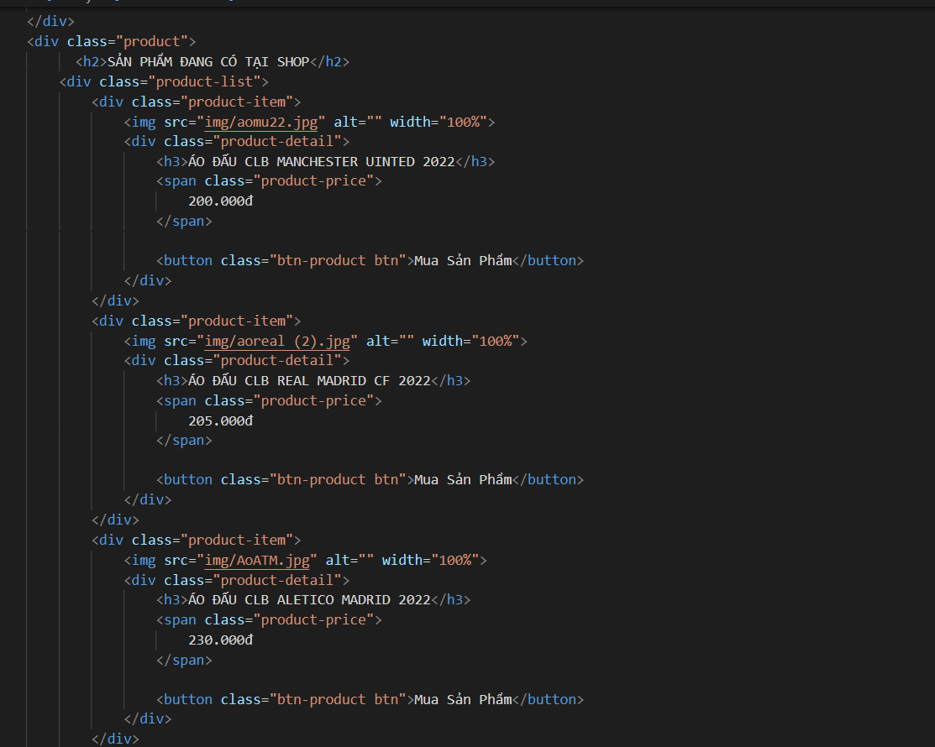

**Trong file Style.css**

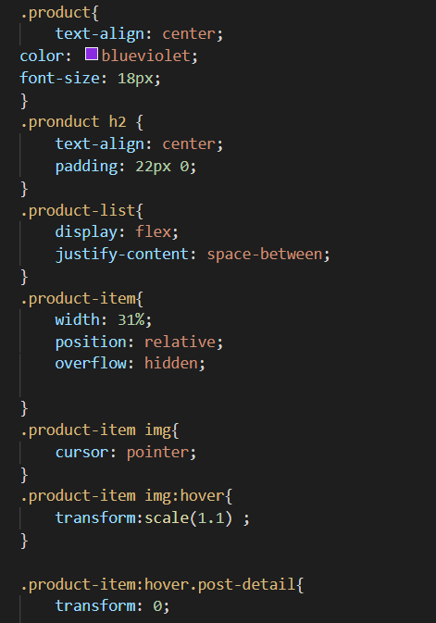

**Kết quả:**

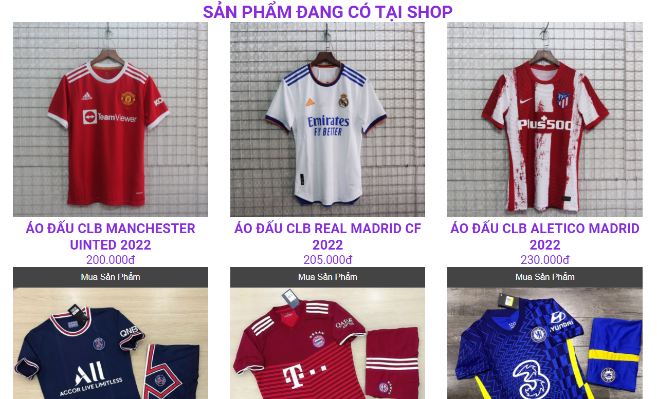

**Tạo them layout FOLLOW ME và Liên Hệ:**

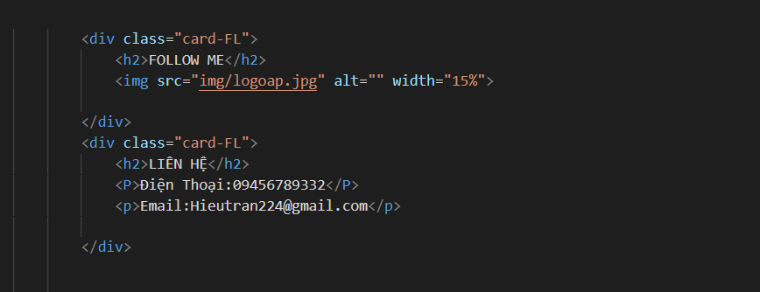

**Trong file Style.css:**

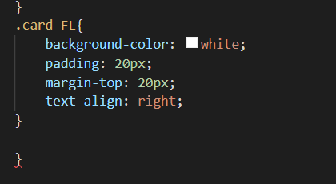

**Cuối cùng thì ta tạo layout cho phần footer của webtite:**

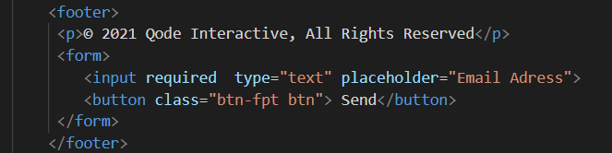**\**

**Trong file Style.css:**

